Virtuele school
T.APO.XXXXX

Docenten:
S.M. Pikkemaat
R.T. Kramer
R.R. von Piekartz

Datum:
22-01-2017
Studenten:
Iris Oude Middendorp 435099
Linda Bulthuis 423122
Kim Vloedbeld 418816
Marja Zonnebeld 435657
Rosan Terhürne 425728
Femke klein Gunnewiek 438345

Voorwoord

Wij zijn 6 eerstejaarsstudenten die studeren aan Hogeschool Saxion te Enschede. Wij zitten in ons 1e jaar van de PABO, Opleiding Leraar basisonderwijs.

Voor het vak Virtuele School hebben wij een school ontworpen die past in 2032.
Dit hebben wij gedaan a.d.h.v. de volgende theorie vakken:
- Levensbeschouwelijke vorming
- Maatschappij
- Kunst en Cultuur

De theorie die wij hebben gekregen, in de bovenstaande vakken, hebben wij gebruikt voor de maatschappelijke, levensbeschouwelijke, pedagogische en didactische identiteit van de school.

Inhoudsopgave
Voorwoord 1
Verantwoording naam v.d. school 3
Verantwoording logo v.d. school 3
Verantwoording denominatie 3
Ligging school 4
Verantwoording schoolgebouw 5
Foto’s schoolgebouw 6
School identiteit 8
Maatschappelijke/levensbeschouwelijke identiteit 9
Excursies 10
Pedagogische identiteit. 12
The Leader in Me 13
Didactische identiteit 18
Het onderwijsconcept 19
Digitalisatie 21
Het team 22
Zelf reflecties 23
Iris Oude Middendorp 23
Linda Bulthuis 23
Kim Vloedbeld 23
Marja Zonnebeld 23
Rosan Terhürne 23
Femke klein Gunnewiek 23
Bibliografie 24

Verantwoording naam v.d. school

Als in ‘Kameleon’ in het Engels: een kameleon kan van kleuren veranderen.
In onze school komen leerlingen van verschillende culturen en omgevingen samen. Deze leerlingen kleuren samen onze school, en maakt zo samen een eigen identiteit.
De naam is in het Engels omdat wij in onze ideale school graag de nadruk willen leggen op lessen in Engelse taal, zodat de kinderen zich kunnen redden in de samenleving van 2032, waarin deze taal waarschijnlijk van groot belang zal zijn (globalisering).
De kameleon heeft gespecialiseerde ogen, om zijn omgeving goed waar te kunnen nemen. Zo besteed onze school ook extra aandacht aan wat er zich in de maatschappij speelt. Ons doel hierbij is dat de kinderen hun eigen mening kunnen vormen en hun eigen keuzes kunnen maken in de samenleving in 2032.
Er is ruimte voor mensenvorming, persoonsvorming en ontwikkeling van talenten van kinderen, onder andere d.m.v. vak integratie.
De kameleon komt oorspronkelijk uit Afrika, en heeft zich vanuit daar verspreid over de hele wereld. Op deze zelfde manier zal het kind ontwikkelen binnen onze school.

Verantwoording logo v.d. school

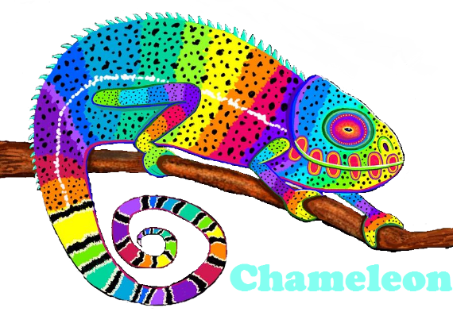
Het logo bestaat uit de naam van de school en een afbeelding van de kameleon.

Afbeelding: Kameleon heeft veel verschillende kleuren. Dit kleurt onze school, omdat in onze school alle leerlingen welkom zijn van verschillende af komsten/culturen.

De tak heeft geeft een houvast voor de Kameleon, dit is terug te vinden in de leerlijnen voor de leerling.

Naam: De naam is in het Engels omdat wij de
nadruk willen leggen in de lessen in Engelse taal.

Verantwoording denominatie

Wij hebben besloten om te kiezen voor het openbaar onderwijs: wij vinden het belangrijk dat iedereen welkom is op het ‘Chameleon’. Wij staan open voor verschillende culturen en houden er rekening mee dat er verschillen zijn in tradities. Er worden lessen verzorgd in filosofie en levensbeschouwing, waarin de kinderen een eigen mening kunnen vormen over hetgeen waar zij in geloven en wat zich in de maatschappij af speelt. Het is belangrijk dat de kinderen hierin bepaalde keuzes kunnen maken zodat zij ‘klaargestoomd’ de samenleving in gaan.

Visie van de school

De Chameleon is een openbare school waarbij wij oog hebben voor de verschillen van elk individuele kind. Tegenwoordig kom je in de maatschappij steeds meer verschillende culturen tegen, wij vinden het dan ook belangrijk om deze culturen terug te laten komen in de school. Kinderen krijgen op deze manier een groter beeld van de samenleving. Vandaar dat wij ook thema’s laten terugkomen rondom deze culturen.
Verder kijken wij vooral naar de talenten die de kinderen hebben, deze talenten willen wij ze verder laten ontwikkelen in de lessen. Ook kijken wij vanzelfsprekend naar de ontwikkelingspunten waar de kinderen moeite mee hebben, maar we willen vooral de talenten blijven ontwikkelen, dit geeft de kinderen zelfvertrouwen en een goed zelfbeeld. Hierdoor zie je de resultaten bij de andere vakken ook stijgen.
Door een goed pedagogisch klimaat te creëren in de klas, stimuleer je het samenwerkingsverband van de kinderen. Hier hebben zij later ontzettend veel profijt van in de maatschappij. Om ze alvast mee te laten lopen in de maatschappij, gaan de kinderen een aantal dagen naar een bejaardentehuis. Ze helpen hier de mensen en krijgen zo een beeld van de zorg in maatschappij van nu.

Ons uiteindelijke doel is:
De kinderen laten opgroeien tot zelfstandige en zelfbewuste mensen.

Wij realiseren dit door:
- Thema’s rondom de culturen
- Persoonlijke aandacht voor elke individu
- Effectieve begeleiding voor elk individu
- Talenten tot uiting laten komen
- Samenwerking (zowel met klasgenoten als schoolgenoten)
- Aandacht voor de zorg

Ligging school
Kaart van Almelo
De school word weergegeven met

Ingezoomd

De locatie van onze school
Wat wij een belangrijk punt vonden om onze school op deze plek te plaatsen is vooral dat onze school op een mooie rustige plek gelegen is, maar zich wel in een stad bevindt. Onze school is hierbij ook makkelijk te bereiken voor ouders en leerlingen.
In de Almelo waar onze school staat komen veel culturen samen. Onze school staat open voor elke cultuur en streeft ernaar om met alle culturen samen de maatschappij mooier te maken. Verder bevindt zich verder naast een honk- en softbalvereniging. Met deze honk- en softbalvereniging werken wij samen om onze leerlingen op deze velden te laten sporten. Wij vinden het ook fijn om kinderen door deze samenwerking kennis te laten maken met honk- en softbal, zo leren leerlingen steeds meer sporten kennen.
Ook ligt onze school naast een bos. Van dit bos zullen wij veel gebruik maken zodat kinderen actief blijven en veel van de natuur zien. Wij zullen met elke klas gedurende het jaar veel activiteiten organiseren is het bos.

Verantwoording schoolgebouw

Plein
Het plein hebben wij zo ingericht dat ieder kind gestimuleerd wordt om te bewegen in de pauze. Voor de kleuters hebben wij een apart plein daar staat een speelhuis met een glijbaan, een schommel, twee wipwappen en in de school is een opslagruimte waarin we nog speelmaterialen hebben (scheppen, fietsen, etc.). Op het plein voor de groepen 3 t/m 8 hebben we klimrekken, picknicktafels en een Pannakooi. Ook voor deze leerlingen hebben we nog speelmaterialen (tennisrackets, springtouwen, etc.).

Gebouw
De ramen zijn in zigzagpatroon zodat leerlingen zelf kunnen aangeven waar ze het liefst zitten. Leerlingen die zich moeilijk kunnen focussen kunnen dan bij een deel gaan zitten waar geen raam is, zodat ze zich beter kunnen concentreren. We hebben twee verdiepingen waarbij je op de bovenverdieping een gymzaal hebt met op het dak het sportveld, omdat we bewegen belangrijk vinden.

Klaslokalen
Wij hebben ervoor gekozen om de leerlingen in groepjes te laten werken, omdat wij de samenwerking willen stimuleren. Aan de muur vind je een smartboard en een whiteboard, zodat de docent zelf kan kiezen waar hij of zij gebruik van wil maken. De muren zijn kaal met reden dat de leerlingen dit zelf mogen invullen, je kan hierbij denken aan thema’s, tekeningen, etc.

Foto’s schoolgebouw
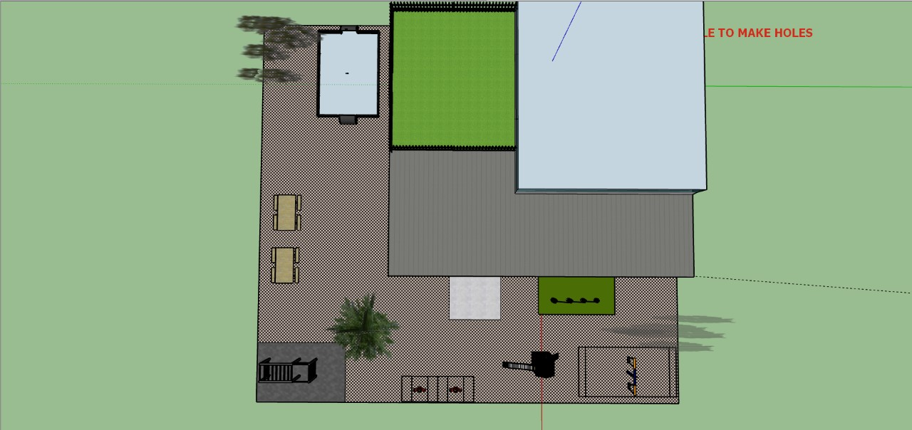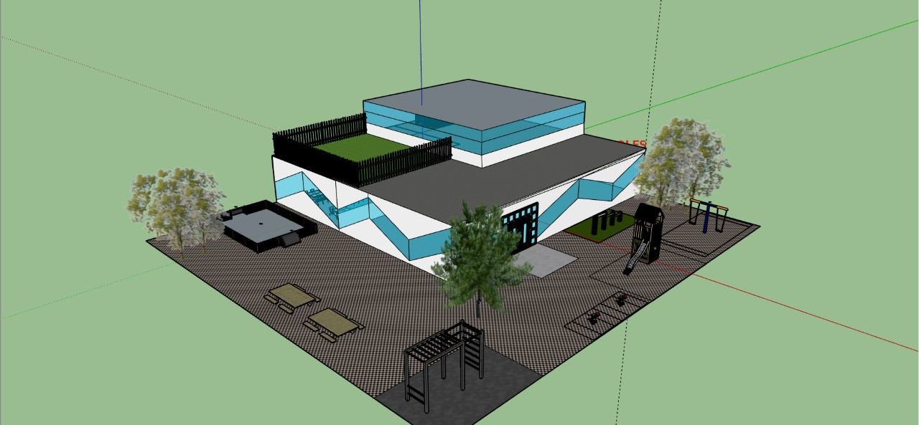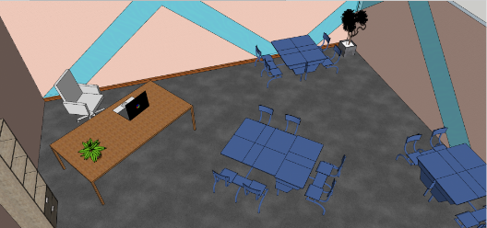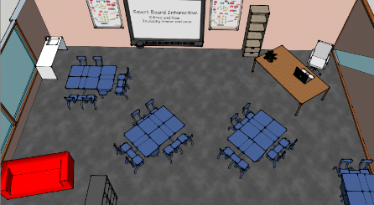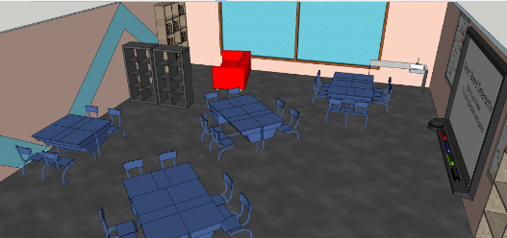

School identiteit

10 punten die wij belangrijk vinden in onze school

1. We respecteren elkaar zoals iedereen is.
Wij vinden het belangrijk in onze school dat we iedereen respecteren. Zo vormen we een veilige omgeving voor leerlingen en leerkrachten. We besteden hier aandacht aan en praten hierover.

2. Ga goed met elkaars spullen om.
We gaan goed met elkaar spullen om, dit zal ons veilige klimaat in de school bevorderen.

3. Gebruik ICT als toegevoegde waarde.
In 2032 verwachten wij dat de ICT erg van toepassing is op de manier van leren van de leerlingen. Daarom vinden wij het belangrijk dat dit ook gebruikt wordt in het onderwijs. Ook bevestigen wij de aandacht op ‘toegevoegde waarde’. Wij willen de ICT gebruiken voor het bevorderen van het studiesucces van de leerlingen.

4. Samenwerking is de sleutel tot succes.
Wij besteden veel aandacht aan samenwerken. Wij zullen samenwerken vaak inzetten, niet alleen om het doel van samenwerken maar er zijn veel meer vakken die je door samenwerken kunt toepassen.

5. Beweging bevordert het studiesucces.
Wij zijn van mening dat bewegen heel belangrijk is, tijdens het leren maar ook voor ontspanning. Bewegen bevordert het studiesucces.

6. De mening van de leerling telt.
Om ons onderwijs zo goed mogelijk te maken staan wij open voor de meningen van kinderen. De mening van de leerling is van groot belang voor goed onderwijs. Wij zullen hun meningen mee rekenen in onze besluiten. Wij zullen het vaak met de leerlingen hebben over het onderwijs op onze school. Wat vinden zei goed en waar kunnen we nog veranderingen in aanbrengen?

7. 2 – taligheid in het onderwijs voor alle leerlingen..
In 2032 zal het spreken van een vreemde taal van groot belang zijn. Wij willen de leerlingen voorbereiden op de maatschappij na alle scholen die ze gaan doorlopen. Daarom zijn wij van mening dat een vreemde taal aanleren van groot belang is.

8. Oog voor het individu.
Wij besteden aandacht aan elk kind. Wij doen dit om alle leerlingen zo goed mogelijk te helpen en te begeleiden in hun schoolcarrière.

9. Muziek en kunst tot extra stimulans tot leren.
De creatieve vakken zorgen voor veel kinderen voor ontspanning buiten de kernvakken om. Door deze creatieve vakken in te zetten kunnen kinderen hun creatieve tijd kwijt, waardoor ook vaak talenten/kwaliteiten naar voor komen.

10. Actief meehelpen in de maatschappij.
Wij vinden het belangrijk dat de leerlingen een actieve bijdragen leveren in de maatschappij. Dit doen ze door vanaf jongs af aan verantwoordelijke taken op zich te nemen.

Maatschappelijke/levensbeschouwelijke identiteit

Wij vinden het belangrijk om de leerlingen kennis te geven over allerlei verschillende culturen, zodat men een eigen identiteit kan creëren m.b.t. het geloof.

- Sint-Maarten: Daarbij zorgen wij voor knutselwerkjes en liedjes in het thema van Sint-Maarten.
- Halloween: Met Halloween wordt de school ‘eng’ versierd en worden er knutselwerkjes binnen dit thema gemaakt.
- Sinterklaas: wij hebben ervoor gekozen om Sinterklaas te vieren, omdat het een stukje is uit de Nederlandse traditie. Wij zullen tijdens dit feest aandacht besteden aan de zwarte pieten discussie, omdat wij het belangrijk vinden dat de kinderen hier een eigen mening over moeten kunnen vormen
- Kerst: oftewel het ‘lichtjesfeest’. Hierbij zullen wij verschillende kerstverhalen voorlezen en boeken over deze verhalen aanbieden. Doel hierbij is om uit te leggen dat er voor elke cultuur een ander verhaal is en dat er niet één verhaal per se de waarheid is. Ook besteden wij aandacht aan de eenzame ouderen tijdens kerst.
- Oud en nieuw: bij oud en nieuw besteden wij samen met de kinderen aandacht aan de doelen voor in het komende jaar
- Carnaval: Tijdens carnaval komen de kinderen verkleed naar school en is er een groot feest. Ook zullen wij kort het verhaal achter carnaval bespreken.
- Pasen: Met Pasen vieren wij het nieuwe leven. We zorgen voor een paasontbijt. Het ei en Pasen staat bij dit feest centraal. Wij vertellen het verhaal achter Pasen.
- Hemelvaart: Hemelvaart zorgen wij voor een uitleg waarom de kinderen tijdens hemelvaart vrij zijn.
- Koningsdag: Bij koningsdag houden wij koningsspelen.
- Bevrijdingsdag en dodenherdenking: Wij gaan bij Bevrijdingsdag in op de geschiedenis van de verschillende werelddelen/landen. Daarbij besteden wij aandacht aan Nederland als multicultureel land. Wij besteden aandacht aan de dodenherdenking. En bespreken met de kinderen waarom ze die avond een minuut stil moeten zijn.
- Pinksteren: Tijdens pinkststeren zullen wij kort de achtergrond van dit feest in de klas bespreken.
- Ramadan en Suikerfeest: We willen graag een kind zelf laten vertellen over dit feest. Wanneer er geen kind in de klas is, die aan ramadan meedoet, laten we dit de leraar doen. We willen begrip ophalen en verduidelijken waarom de kinderen niet eten in de klas. Er is een mogelijkheid voor het kind om tijdens het Suikerfeest een traktatie in de klas te verzorgen.

Excursies
Groep 1 en 2:

Schoolreisje
- DoeZoo insectenwereld

Uitjes/activiteiten
- Bos kabouter pad lopen
- Bij plaatselijke boer op visite
- Tekeningen brengen naar bejaardenhuis
- Dierentuin
- Straatspeeldag

4 keer per jaar hebben wij een themadag met de hele school, groep 1 en 2 maakt hier deel uit door:
Uitnodigingskaart te maken en versieren.

Groep 3 en 4:

Schoolreisje
- Apenheul
Uitjes/activiteiten
- Bos speurtocht lopen
- Bakkerij bezoeken
- Iets bakken en brengen naar bejaarden
- Schoolzwemmen
- Straatspeeldag

4 keer per jaar hebben wij een themadag met de hele school, groep 3 en 4 maakt hier deel uit door:
De school mooi aan te kleden, tafels dekken, versieringen, kijken wat nog nodig is.

Groep 5 en 6:
Schoolreisje
- Hellendoorn
Uitjes/activiteiten
- Meedoen schoolkorfbaltoernooi
- Toneelstukje uitvoeren in bejaardenhuis
- Sportdag
- Straatspeeldag
- Bos spel spelen oa. Levend stratego
- Meehelpen kinderboerderij/ boer dieren voeren.

4 keer per jaar hebben wij een themadag met de hele school, groep 5 en 6 maakt hier deel uit door:
Verschillende dingen te maken vanuit dit thema, werkjes etc.

Groep 7 en 8:
Schoolreisje
- Afscheidskamp + Walibi
Uitjes/activiteiten
- Schoolvoetbal
- Sportdag
- Straatspeeldag
- Bos spel spelen o.a. Levend Stratego
- Schoonmaken bejaardenhuis
- Schoolhandbal
- Musical oefenen + uitvoeren
- Open dag middelbare scholen bezoeken

4 keer per jaar hebben wij een themadag met de hele school, groep 7 en 8 maakt hier deel uit door:
Eten te maken/ koken voor deze dag.

Pedagogische identiteit.

Enkele belangrijke basisvoorwaarden om te kunnen leren, zijn de behoeften aan veiligheid en zekerheid. Naast het leren van de basisvakken zoals rekenen en taal en de kennisvakken besteden wij ook aandacht aan the leader in me zie pagina …….. Wij besteden veel aandacht aan de groepssfeer binnen onze klas en school, daarbij is het belangrijk dat we aandacht besteden aan de verschillende culturen met de daarbij horende tradities en normen en waarden. Wij zijn alert op discriminatie en pestgedrag op onze school. Wij zullen hier aandacht aan besteden in de klas en school.
Wij hanteren in onze school een continurooster. Wij hanteren een continu rooster omdat wij van mening zijn dat we moeten denken aan de spanningsboog van de kinderen. In 2032 verwachten wij dat de meeste ouders werken en zo tussen de middag niet thuis zijn, waardoor de kinderen naar de buitenschoolse opgang gaan. We zijn van mening dat wanneer de kinderen tussen de middag op school blijven beter is voor school, kind en ouder. We hebben twee keer op een dag pauze, waar de kinderen zich kunnen uitlaten.
De afspraken die wij maken in groep 1 voeren wij door tot aan groep 8. Deze regels kunnen betreffen: we zijn stil en rennen niet over de gang. We leren de leerlingen in groep 1 deze regels aan en blijven we herhalen tot aan groep 8.
In onze school staat leren (met plezier) centraal. Dat geldt niet alleen voor de leerlingen maar ook voor de leerkrachten, de directie en waar nodig ook de ouders. Wij willen in onze school de ouders graag bij het leren van de leerlingen betrekken. Ouders spelen een grote rol bij de cognitieve ontwikkeling van de leerlingen en kunnen hier veel aan bijdragen. Wij willen dit doen door regelmatig ouders er op te wijzen, waar we op school mee bezig zijn. Waar nodig zullen wij de ouders hierover inlichten.

(2012)
(2013)

The Leader in Me

Wij zijn op het Chameleon van mening dat onderwijs óók betekent kinderen te helpen vormen tot ‘een goed mens’. Daarom maken wij binnen het curriculum ruimte voor zaken zoals levensvaardigheden, persoonlijke vaardigheden en creativiteit. Naast de vraag ‘wat wil ik later worden’, worden de leerlingen op deze wijze ook geconfronteerd met de vraag ‘wie wil ik worden’.
The Leader in Me
De pedagogische leerlijn ‘The Leader in Me’ is ontwikkelt voor basisscholen die de leerlingen op een speelse manier 7 gewoonten aanleert. Deze gewoonten richten zich op de persoonlijke ontwikkeling van het kind en het omgaan met anderen. De ‘7 gewoonten’ zijn vertaald uit ‘The 7 habits of highly effective people’ van Steven Covey, auteur van dit bekroonde leiderschapsboek.
Volgens Covey houdt een effectief mens zich aan een zevental gewoonten die de basis hebben voor hun succes, en kan ieder mens zich met deze gewoonten (verder) ontwikkelen. Uitgangspunt is dus: jij bent verantwoordelijk voor je eigen succes, jij bent een ‘Leader’! Deze gedachte bleek zo universeel, dat het verder is uitgewerkt voor kinderen, tieners, gezinnen en dus ook in een leerlijn. De gewoontes zijn dus niet alleen op scholen, maar ook thuis toepasbaar.
De leerlijn richt zich vooral op het zelf-leiderschap. Kinderen leren wat hun aandeel is in situaties en ze durven verantwoordelijkheid te nemen. De kinderen leren dus zaken waar ze in feite hun hele leven profijt van hebben.

De 7 gewoonten
De volgorde van de 7 gewoonten is met opzet gemaakt. Het wordt gevisualiseerd met een boom: de gewoonten 1, 2 en 3 gaan over het werken aan jezelf en aan je eigen betrouwbaarheid werken. De gewoonten maken initiatiefvol en stevig, geven grip en maken het kind verantwoordelijk voor zichzelf. Vandaar dat deze gewoonten bij de wortels (van de boom) weergegeven zijn.
De gewoonten 4, 5 en 6 hangen ook nauw met elkaar samen. Ze gaan over effectief samenwerken, en worden weergegeven bij de stam van de boom.
Gewoonte 7 heeft alles te maken met evenwicht. Om tot evenwicht te komen heb je meerdere factoren nodig. De gewoonte wordt weergegeven boven de boom; bij zon en bij regen. Dit biedt een goede balans voor de boom. Een balans tussen inspanning en ontspanning in praktijk.

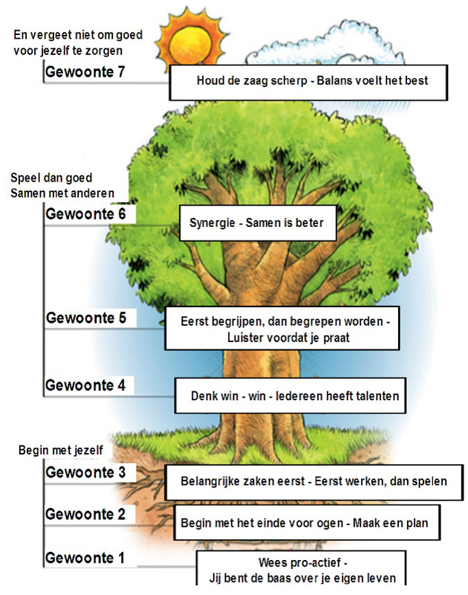

Visualisatie van de 7 gewoonten.
De 7 gewoonten zullen op het Chameleon worden toegepast:

1. Wees proactief
De leerling zal zich er bewust van worden dat hij/zij zijn/haar eigen keuzes maakt, en dat hij/zij zelf de keuze maakt hoe hij/zij met bepaalde situaties omgaat. De leerling zal volgends de gewoonte deze keuzevrijheid dan ook serieus moeten nemen. Als er iets fout dreigt te gaan, zal het kind zelf naar een oplossing moeten zoeken in plaats van direct het probleem of de schuld bij een ander neer te leggen. Het is de taak van de leerkracht kinderen hier in te trainen door de leerlingen steeds meer regie over hun eigen leven te geven: door ze de verantwoordelijkheid te geven voor hun eigen leiderschapstaken, bijvoorbeeld bij taakgerichte zaken. Leerling leert zo eigen initiatief te nemen en eigen keuzes te maken; en wat het gevolg van deze keuze zal zijn.

2. Begin met het einddoel voor ogen
Het is belangrijk dat een leerling leert dat als hij/zij ergens aan begint, er ook een doel gesteld moet worden en daarbij eventueel een stappenplan gemaakt moet worden. Zo zal de leerling het nut of het ‘doel’ inzien van zijn/haar taken, en zal de leerling na moeten gaan denken over hoe dit doel bereikt kan worden. Een leerling zal minder snel zomaar ergens aan beginnen, maar juist gestructureerd en volgens een plan te werk gaan. Hier kun je als leerkracht in sturen. Zo heb je inbreng in het steeds een stukje zelfstandiger worden van de leerling.

3. Belangrijke zaken eerst
Het brein houdt van regelmaat: daarom is het belangrijk dat er een juiste manier van plannen wordt aangeleerd. Dit plannen zelf is vrij gemakkelijk te leren, de denkwijze of mindset die erbij hoort is wat lastiger. Om deze reden leren wij de kinderen al vanaf de onderbouw plannen, met als hoofdgedachte: eerst werken, dan spelen. Belangrijke zaken moeten dus gepland worden. De belangrijke zaken eerst. Werken met een duidelijke dag- en weekplanning creëert rust en zorgt ervoor dat de taken ook daadwerkelijk worden uitgevoerd. Dit kan ook buiten school worden toegepast, met bijvoorbeeld sporten of het zorgen voor een huisdier. Jij hebt de regie en de keuze over wat jij met de dag gaat doen.

4. Denk win-win
Anders gezegd: zoek naar een voordeel voor iedereen. Deze gewoonte kan vooral worden toegepast op het moment dat er sprake is van een conflict of meningsverschil. De oplossing van dit conflict of meningsverschil moet voor beide partijen ‘goed’ of acceptabel zijn; dan is er sprake van een win-win situatie. Win-win, dat klinkt volwassen en ingewikkeld. Toch kunnen kinderen en tieners er heel goed mee omgaan. Kinderen leren goed te benoemen wat hun wensen zijn en zullen proberen voor iedere partij deze wensen te vervullen. Het gaat over het denken vanuit overvloed en het kunnen verplaatsen in een ander. Gewoonte 4 hangt als mindset nauw samen met de gewoontes 5 (als vaardigheid) en 6 (als doel/resultaat). De drie gewoontes leggen de basis voor het samenwerken, dat als competentie in vervolgopleidingen en zelfs in beroepen van groot belang zal zijn.

5. Eerst begrijpen, dan begrepen worden
Met andere woorden, luister voordat je praat. Er zit een verschil tussen het praten met of het praten tegen iemand. Dit empatisch luisteren vergt veel training, en als school zullen wij er dan ook een grote rol in spelen. De vaardigheid is voor leerlingen (en voor volwassenen) ontzettend belangrijk voor goede relaties met anderen; samen sta je immers sterk.
Als volwassenen zijn we nogal eens geneigd om bij leerlingenproblemen de oplossing direct te willen aandragen; we zijn immers meer ervaren en hebben zaken zelf meegemaakt of gezien. Het effect op dit aandragen is echter dat leerlingen reactief gedrag vertonen en zelf geen bedenker of eigenaar zijn van de oplossing. Er zal op dat moment geen blijvend resultaat zijn. Ook bij het samenwerken zien we vaak dat leerlingen vooral met eigen ideeën en beelden een samenwerking aangaan, met als gevolg dat er geen prettige samenwerking plaatsvindt.
Beide situaties kunnen voorkomen worden met deze vijfde gewoonte. Pas als je goed kunt luisteren, kun je effectief vertrouwen opbouwen met andere mensen.

6. Creëer synergie
Deze gewoonte sluit goed aan op de vorige. Synergie draait namelijk op samenwerken: samen is beter. Het verschil tussen de twee gewoontes zit hem in het denken: bij het toepassen van de win-win gewoonte denk je erover oplossingen, synergie gaat over hoe je samen tot de beste oplossing komt. Als je een mening of standpunt van een ander echt leert te begrijpen (gewoonte 4), en eigen standpunten los kunt laten, dan komt er ruimte vrij voor nieuwe (en vaak betere) oplossingen. Om dit te kunnen waarborgen, moeten kinderen elkaars kwaliteiten kunnen zien en deze kunnen gebruiken. Nou gaat het bij deze gewoonte niet alleen om het samenwerken in het klaslokaal, maar kan deze gewoonte ook worden toegepast bij bijvoorbeeld teamsporten. Wij gebruiken het volgende stappenplan om tot synergie te komen:
1. Benoem het probleem
2. Wat is jouw idee?
3. Wat is mijn idee? Eerst begrijpen, dan begrepen worden.
4. Wat zijn andere ideeën die we kunnen bedenken? Denk win-win.
5. Welk idee kiezen we? Creëer synergie

7. Houdt de zaag scherp
Oftewel: zorg goed voor jezelf. Evenwicht voelt het best. Dit klinkt vanzelfsprekend, maar zien we het leerlingen ook altijd in praktijk doen? Hobbies, spelen, sporten of even helemaal niets doen zijn belangrijke factoren om tot dit evenwicht te komen. Kinderen horen hier mee te experimenteren en hier af en toe de fout mee in te gaan.
Wij zullen leerlingen hierin begeleiden door de basiskennis te geven over hoe ze voor hun lichaam moeten zorgen. Kennis over hoe verslavend bepaalde dingen bijvoorbeeld kunnen zijn, en wat de gevolgen hiervan zijn. Daarnaast zullen wij zorgen voor een leerrijke omgeving waar de kinderen genoeg creatieve uitdagingen zullen tegenkomen, want ook dat is een belangrijke factor om tot een evenwicht te komen. (CPS, 2017)

Het proces
Het proces dat bij het aanleren van de 7 gewoonten hoort, werkt als het ware van binnen naar buiten. Het kind begint bij zichzelf, zodat het in omgang met relaties een stevige basis heeft gelegd waarin het kind zich verantwoordelijk voelt voor zichzelf.
De leerlijn van ‘The Leader in Me’ werkt niet vanuit een methode. De gewoonten zullen vooral door middel van het modeleren van de leerkracht ook tot leven worden gebracht: vooral door het benoemen van de gewoonten in praktijk, in het klaslokaal. Bijvoorbeeld door tijdens conflicten aan de kinderen voor te stellen wat een win-win situatie zal kunnen zijn. De leerkracht heeft een voorbeeldfunctie. Leerlingen zullen het gedrag en dus deze gewoonten van leerkracht zich eigen maken. In feite blijft de leerkracht doen wat hij/zij voorheen deed, maar wordt het met vaste termen en inhoud gebracht.
Deze termen en inhoud zullen ook buiten de school kunnen worden toegepast. “The Leader in Me” is in feite toegankelijk voor iedereen. Niet alleen voor leerling en leerkracht, maar ook voor de conciërge de schoolleiders. Daarnaast kunnen de gewoonten binnen het gezin van het kind worden toegepast. Leerkrachten groeien als mens en proffesional, en ouders krijgen een nieuwe boost voor hun opvoeding: zo creëer je met de leerlijn een win-win situatie.
Wij organiseren regelmatig leiderschapsweken waar bezoekers van harte welkom zijn. Dit staat op de website van de school aangegeven. Daarnaast zal er binnen iedere klas het prentenboek van Steven Covey worden (voor)gelezen en worden besproken; hoe zullen de gewoonten in de praktijk uit zien? Posters van zowel de boom waarmee de gewoonten worden gevisualiseerd, als prentenplaten die de gewoonten weergeven, zullen binnen de school worden opgehangen. U zult bijzonder snel ervaren hoe makkelijk en snel kinderen de termen die binnen de gewoonten worden gebruikt (bijvoorbeeld proactief en win-win) zullen gaan gebruiken en zich eigen zullen maken. (Hoes)

Didactische identiteit

Wij geven het onderwijs in groepen. In elke groep wordt les gegeven naar het niveau. Mochten leerlingen extra hulp of uitdaging nodig hebben, hebben wij hiervoor naast het reguliere onderwijs extra begeleiding voor deze leerlingen.

Voor de zwakke leerlingen zullen wij onderwijsassistentes inzetten met extra middelen en opdrachten voor de kinderen, waarbij het nodig is. De onderwijsassistentes zullen de kinderen op hun eigen niveau en tempo begeleiden.

Voor de leerlingen die extra uitdaging nodig hebben, zullen wij een plusgroep samenstellen. Voor deze leerlingen geld ook dat ze extra opdrachten krijgen. Zo krijgen ze meer uitdaging en zal dat hun ontwikkeling bevorderen.

Wij vinden het belangrijk dat de leerlingen succes ervaren, maar ook leren omgaan met hindernissen en moeilijkheden.

Het onderwijsconcept

Kiezen – Delen – Maken

Wij vinden het belangrijk om met de leerlingen vaardigheden te ontwikkelen die zij nodig hebben, in deze en de toekomstige tijd, om een goede plek te kunnen krijgen in de maatschappij.

Kiezen
Kinderen lopen van jongs af aan al tegen keuzes aan. Met wie wil je spelen? Waarmee wil je spelen? Om deze keuzes te maken moet je kennis hebben van jezelf, maar ook van de maatschappij om je heen en natuurlijk van de wereld.

Delen
Kinderen moeten spullen, ruimte en tijd delen met elkaar. Ook het delen van kennis, ideeën en gevoelens. Het geven en ontvangen van feedback. Dit hoort allemaal bij de maatschappij.

Maken
Kinderen zijn voortdurend bezig met ontwikkelingen van vaardigheden om dingen te maken. Ze moeten in de maatschappij een productieve bijdrage leveren.

Dit is uitgewerkt in 21 leerlijnen die de vastgestelde kerndoelen dekken.

Leren kiezen
K1 Observeren
K2 Experimenteren
K3 Praten met mensen
K4 Informatie verwerven uit schriftelijke bronnen
K5 Informatie verwerven uit beelden
K6 Informatie verwerven uit schematische weergaven
K7 Jezelf kennen, onder andere je behoeften.

Leren delen
D1 Eerlijk delen.
D2 Samenwerken en samenspelen
D3 Leven in een sociale context.
D4 Door gesprekken.
D5 Door teksten.
D6 Door beelden.
D7 Kennis van jezelf in verhouding tot anderen.

Leren maken
M1 Aan de hand van voorbeelden.
M2 Aan de hand van tekeningen.
M3 Aan de hand van teksten.
M4 Door te ontwerpen.
M5 Door te improviseren.
M6 Door aan te sluiten bij producten van anderen.
M7 Je eigen competenties kennen.

De leerlijnen worden in januari (helft van het schooljaar) en juni (eind van het schooljaar) ingevuld door de mentor. Dit word besproken tijdens de ontwikkelingsgesprekken. De ouders kunnen ten alle tijden zelf inloggen en kunnen de voorgang van hen kind bekijken.

Voorbeeld
K1 Observeren
(Hoes)

Je ziet dat de leerlijn staat beschreven.
Elke periode waarin de leerlijn wordt ingevuld is gemarkeerd met een eigen kleur, zodat je goed kan zien in hoeverre de leerling zich heeft ontwikkeld in de afgelopen periode.

Digitalisatie

Het is belangrijk om als school mee te gaan met de maatschappij. Wij blijven het belangrijk vinden om uit boeken en schriften te werken met de leerlingen, het is tenslotte bewezen dat je de stof beter onthoudt als je het opschrijft.

In 2012 is er onderzoek gedaan onder leiding van Karin James (psycholoog aan de Indiana University). Ze liet een aantal kinderen een letter tekenen over een stippellijn, tekenen op een leeg vel en typen op de computer. Er kwam uit dat de kinderen die het zelf hadden geschreven een toegenomen activiteit hadden in de 3 hersengebieden die volwassenen gebruiken bij lezen en schrijven, dit was veel minder bij de kinderen die de stippellijn en de computer hadden gebruikt.
(Konnikova, 2014)

Wel willen wij de kinderen laten wennen in de maatschappij waar wel veel wordt gedigitaliseerd. Het is tenslotte onze taak om de kinderen zelfstandig mee te laten komen in de maatschappij, dan moet je ook als school mee stromen. Daarom willen wij voor elke klas IPads aanschaffen die zij kunnen gebruiken in de lessen. In groep 1 en 2 schaffen we er 5 aan per klas en voegen wij dit toe als 1 van de planactiviteiten de rest van de groepen 3 t/m 8 krijgen voor elke leerling een IPad. De docenten mogen dit bij 1 les per dag volledig gebruiken, voor de rest dienen ze als extra werk wanneer de kinderen alles af hebben. We willen namelijk wel blijven werken met het schrijven en lezen op papier.

Om de Digiborden in de klaslokalen kun je tegenwoordig niet omheen, het is een mooie extra ondersteuning waar de docenten maar al te graag gebruik van maken. Je kan je les er zeker uitdagender van maken. Het is natuurlijk super om je les te kunnen ondersteunen met een filmpje van het klokhuis, je maakt de leerlingen hiermee nieuwsgierig. Het is dan weer niet de bedoeling om elke pauze er een filmpje op te zetten voor de leerlingen zodat de docent zelf de handen vrij heeft. Het voorlezen uit een boek, vertellen van een verhaal (met bijv. Een handpop), uitbeelden van bepaalde activiteiten moet niet te koste gaan van het bord.

Het team

Het team van basisschool Chameleon bestaat uit de volgende medewerkers:
- 1 Directeur
- 2 Interne begeleiders
- 16 Leerkrachten
- 2 Onderwijsassistenten
- 2 ICT-er ’s
- 1 Administratief medewerker(ster)
- 1 Ondersteunend medewerker(ster)
- 1 Conciërge
- 3 Schoonmakers/schoonmaaksters
- Diverse vrijwilligers
- Diverse stagiaires

Het team bestaat uit zowel mannen en vrouwen van diverse leeftijden. Wij vinden het belangrijk dat iedereen zijn/haar eigen kwaliteiten heeft, zodat we hier als team goed gebruik van kunnen maken.

Zelf reflecties

Iris Oude Middendorp
Product:
Ik ben trots op de school, die wij hebben gemaakt. Wij hebben het uitgebreid uitgewerkt en veel aandacht aan besteed. Ik ben van mening dat onze school goed in elkaar zit en sta volledig achter de keuzes die wij hebben gemaakt m.b.t. onze school.

Proces:
Het proces verliep goed. Ondanks dat het een opdracht is in groepsverband, is het gelukt om een aantal keer bij elkaar te komen om het af te maken. We hebben een aantal onderdelen onder elkaar verdeelt, zodat we niet alles samen hoefden te maken. Wanneer we bij elkaar kwamen, overlegden we wat we hadden uitgewerkt. Uiteindelijk met een mooi resultaat.

Linda Bulthuis
Product:
Ik vind het resultaat van ons virtuele school mooi geworden. Veel dingen die ik belangrijk vind ik een school zijn in onze school verwerkt. Ieder van ons kon zijn eigen stageschool als voorbeeld nemen en hier de goede dingen uit meenemen. In onze school zijn veel maatschappelijke vraagstukken opgenomen zoals: helpen van ouderen, samenwerking buitenlandse gezinnen en andere verantwoordelijke taken. Wij vonden het wel lastig om een goede locatie van onze school te vinden. Elke locatie had wel plus- en minpunten. Ik vind dat wij goed nagedacht hebben over onze school en dit goed omschreven hebben.

Proces:
Ik vond in onze groep de samenwerking prima. Wij hebben aantal keer na schooltijd of op vrije dagen afgesproken om op school aan het verslag te werken. Wel vond ik dat ons groep uit te veel personen bestond. Deze opdracht zou beter werken wanneer de groepen kleiner zijn, omdat iedereen zijn eigen ideeën erin wil verwerken. Doordat je nu zes personen hebt met allemaal verschillende ideeën wordt het een groot concept met allemaal verschillende ideeën. Verder vond ik het wel een leuke opdracht, omdat je nu toch echt wel tot het nadenken komt wat jij belangrijk vindt aan een school. Wij zijn meer aan het nadenken gekomen over de mogelijkheden van een school in de maatschappij.

Kim Vloedbeld
Product:
Ik ben erg tevreden over onze basisschool ‘Chameleon’. We hebben over ons product goed nagedacht en overlegd, dit is te zien in het resultaat. Samen terugblikken naar onze eigen basisschool en onze stagescholen heeft hierbij ook echt geholpen, alle ideeën in één vormen een mooie basis voor onze eigen gecreëerde school. Het ontwerp van de school is op een goede manier vormgegeven en de visie, waarden en normen van de school komen ook duidelijk naar voren.

Proces:
Ondanks door de grootte van de groep verliep het samenwerken op een goede manier. Een aantal keren hebben we bij elkaar gezeten om alles even op een rijtje te zetten, wel waren we het er allemaal mee eens dat we ook een aantal dingen thuis individueel konden maken, sommigen van de groep konden zich dan namelijk beter concentreren. Het individuele werk hebben we later weer bij elkaar in het verslag gedaan, dit was een erg fijne manier van werken.

Marja Zonnebeld
Product:
Ik vind het resultaat van de virtuele school erg mooi geworden. We hebben er veel aandacht aanbesteed en dat is ook terug te zien in het eindresultaat. Ik spreek denk ik voor iedereen als ik zeg dat we achter de keuzes sta die we gemaakt hebben en dat we trots zijn op het resultaat. Onze school is tot in de puntjes uitgewerkt. Vooral met het logo ben ik erg blij, ik vind dat we daar echt goed over na hebben gedacht en hij is uiteindelijk erg mooi geworden.

Proces:
De samenwerking in onze groep was in het begin af en toe een beetje moeizaam, we spraken samen af maar we wisten niet precies wat we nou moesten doen. Op dit soort momenten merkten we dan ook snel dat de groep eigenlijk te groot was om het schriftelijke werk uit te voeren. Met de 6 personen in ons groepje merkte ik toch wel, dat iedereen zijn eigen ideeën wil verwerken in zijn of haar ideale school, wat natuurlijk ook logisch is. Ik vond dat het een leuke opdracht was, we konden echt onze eigen draai eraan geven en hebben naar mijn idee ook grote verschillen met andere groepen. Wat heel mooi was om te zien, is dat eigenlijk iedereen er wel iets ingevoegd heeft van haar stageschool of haar oude basisschool.

Rosan Terhürne
Product:
De tekstuele verantwoording, met name de pedagogische aspecten en het ‘kiezen, maken, delen’ deel, vind ik mooi en duidelijk beschreven. Dit past ook binnen mijn visie van de school. Waarschijnlijk komt dit ook omdat ik op mijn stageschool meemaak hoe dit in de praktijk wordt toegepast, en wat het effect hiervan is. Wel vraag ik mij af of sommige zaken in praktijk na te streven zijn, al zijn de intenties en ideeën goed. Natuurlijk moet er veel ruimte zijn voor creativiteit en aandacht zijn voor de verschillende culturen, maar ik praktijk moet dat niet ten koste gaan van kernvakken en eisen die vanuit de overheid opgesteld zijn wat betreft het basisonderwijs. Over de school in SketchUp kan ik nu nog weinig zeggen. Daar moet ik last-minute aanpassingen aan maken.

Proces:
Hoewel ik het een fijne samenwerking vond met mijn medestudenten, ben ik het er niet mee eens dat in de opdracht staat dat het met 6 of 7 medestudenten moet worden uitgevoerd. Zelf vind ik de groep te groot; vaak hebben studenten zo hun eigen ideeën over hoe zijn hun ideale school in zouden richte en zijn deze ideeën vrij persoonlijk. Om deze reden is het lastig om met een grote groep studenten tot één product te komen. In de eerste instantie hadden wij daarom het plan om bij het ontwerpen van het gehele verslag bij elkaar te gaan zitten. In praktijk was dit niet haalbaar. We kregen te maken met een hectisch en druk kwartiel en het bleek lastig te zijn om per punt 6 verschillende meningen te verwerken. Tijdens onze bijeenkomsten hebben wij daarom samen de visie van de shool besproken, en aan de hand daarvan ieder een eigen deel van het verslag mee ingevuld in eigen tijd. De delen zijn dus van tevoren besproken, en ook achteraf nogmaals; zo hebben we elkaars werk gereflecteerd op toepasbaarheid binnen onze visie van de school. Ik vond dit een fijne manier van werken. Mijn aandeel hieraan was van de verantwoording van de naam en een gedeelte binnen het pedagogisch aspect: The Leader in Me. Daarnaast moest er nog aanpassingen worden gedaan aan het SketchUp document. Die taak heb ik op mij genomen. Ik vind het ook een groot nadeel dat deze school met een programma gemaakt moet worden waar bijna niemand bekend mee was. We hebben hier verder ook geen uitleg over gekregen.

Femke klein Gunnewiek
Product:
Ik vind het resultaat van onze virtuele school goed. Het is duidelijk verantwoord waarom wij voor bepaalde dingen in onze school hebben gekozen. Sommige dingen zou ik anders hebben gedaan, maar het blijft natuurlijk een groepsproduct en je zult je aan sommige dingen moeten aanpassen.

Ik vind de visie en de identiteit van de school goed en ik denk dat dit helder is verwoord in ons verslag.

Proces:
De sfeer in onze groep vond ik goed. Iedereen was enthousiast over het project en iedereen stortte zich hier dus ook vol in. Het was mooi om te zien dat iedereen ideeën haalden uit haar eigen basisschool periode of stage school. De samenwerking in onze groep vond ik wat minder. Dit komt omdat de groep te groot is. Hierdoor hebben wij de taken verdeeld, zodat we het daarna alleen nog hoefden samen te voegen.
Het was een fijn groepje om het project mee te doen, aangezien iedereen voor elkaar klaar stond. Iedereen was hielp elkaar waar dat nodig was.
Bij de laatste bijeenkomst van onze groep was iedereen er. Ik heb aangeboden om alles samen te voegen omdat ik mijn deel af had. Zo kon ik zien wat er allemaal al af was en wat er nog moest gebeuren.

Bibliografie
(sd). Opgehaald van http://emmaschool.pcborijnsburg.nl/Onderwijs/Pedagogische-identiteit
(2012). Opgehaald van http://www.wegwijzer.pcboamersfoort.nl/onderwijs/pedagogische-identiteit
(2013). Opgehaald van http://emmaschool.pcborijnsburg.nl/Onderwijs/Pedagogische-identiteit
CPS. (2017, januari 7). Opgehaald van CPS Onderwijsontwikkeling en advies: www.cps.nl
Hoes, B. L. (sd). BS-LosHoes. Opgehaald van Los Hoes: http://bs-loshoes.nl/wp-content/uploads/2016/01/Voorbeeld-ingevulde-leerlijnen.pdf
Konnikova, M. (2014, juni zondag). mrt in beweging. Opgehaald van www.mrtinbeweging: http://www.mrtinbeweging.net/sites/default/files/2014%20onderzoek%20Wie%20schrijft,%20onthoudt%20beter.pdf

